1. **Mở bài**

* Elements xung quanh tiêu đề: shake liên tục

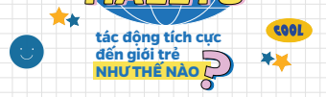

1. **Thân bài**

* Đoạn 1:
* Heading: Zoom out từ phải qua trái

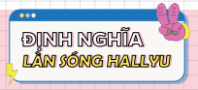

* Ảnh minh hoạ: scroll từ trái qua phải khi lăn chuột



* Đoạn 2:
* Heading: Zoom out từ trái qua phải

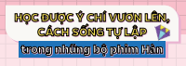

* Quote: Fade up theo thanh scroll



* Đoạn 3:
* Heading: Zoom out từ phải qua trái

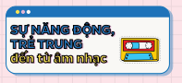

* Đoạn 4
* Heading: Zoom out từ trái qua phải



* Elements xung quanh heading và nhóm hình minh hoạ: shake liên tục



1. **Kết bài:**

* Credit: Fade down

